
Projekt: Pomoc škole a žákům, registrační číslo projektu CZ.1.07/1.4.00/21.1729
Příjemce: Základní škola Hluboká nad Vltavou, okres České Budějovice, Karla Čapka 800,
373 41 Hluboká nad Vltavou
Metodický list
Název materiálu:Skládání slov ze slabik
Autor materiálu: Mgr. Jana Štěpková
Jazyk: český
Zařazení materiálu
Šablona: Inovace a zkvalitnění výuky prostřednictvím ICT (III/2)
Sada: 1 /3 Číslo DUM: 13 /20 Předmět: Český jazyk
Ověření materiálu ve výuce
Datum ověření: 23. 11. 2011 Třída: 1.B Ověřující učitel: Mgr. Jana Štěpková
Vzdělávací oblast: Jazyk a jazyková komunikace
Vzdělávací obor: Český jazyk a literatura
Tématický okruh: Jazyková výchova
Téma: Skládání slov ze slabik
Očekávaný výstup: rozlišuje zvukovou a grafickou podobu slova, člení slova na hlásky, odlišuje dlouhé a krátké samohlásky
Anotace materiálu: Pracovní list procvičuje a rozvíjí elementární čtení slabik a slov, syntézu a analýzu slova.
Speciální vzdělávací potřeby: žádné
Klíčová slova: slabika, slovo
Druh učebního materiálu: pracovní list
Druh aktivity: aktivita
Stupeň a typ vzdělávání: základní vzdělávání – první stupeň – první období
Typická věková skupina: 1. ročník, 6 – 7 let
Celková velikost: 214 kB
PRACOVNÍ LIST
Skládání slov ze slabik
Český jazyk I. ročník

Spojením slabik ze dvou sloupečků vytvořte slova.

MÁ LE
MA SE
ME MÍ
LO MA
SA LE
PA PÍ
LE MA
PO SO

Pokračujte v tvoření slov po slabikách:

MA
LÍ
SE

Vymýšlejte dokončení slov po slabikách:
MÁ
PÁ |  |  | LE |  |  | PO

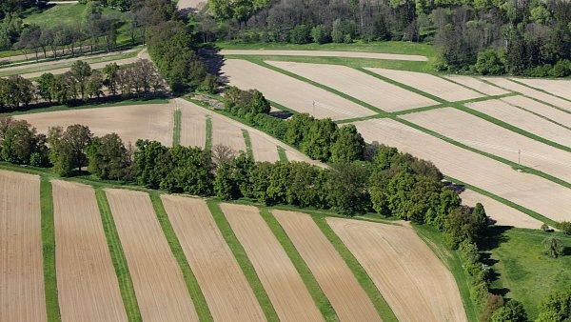
PRACOVNÍ LIST
Skládání slov ze slabik - řešení
Český jazyk I. ročník

Spojením slabik ze dvou sloupečků vytvořte slova.

MÁ MA
MA SO
ME LE
LO MÍ
SA MA
PA SE
LE PÍ
PO LE

Pokračujte v tvoření slov po slabikách:

MA | SO
 | SO | LÍ
 |  | LÍ | PA
 |  |  | PA | SE
 |  |  |  | SE | LE

Vymýšlejte dokončení slov po slabikách:
MÁ | MA
PÁ | LÍ |  | LE | PÍ |  | PO | LE

ZDROJE:
Všechny uveřejněné odkazy [cit. 2011 – 11 – 15], Google. Dostupné na:
http://www.google.cz/imgres?q=pole&start=85&num=10&hl=cs&biw=1280&bih=883&tbm=isch&tbnid=yJe_nnwrODsyGM:&imgrefurl=http://zpravy.ihned.cz

